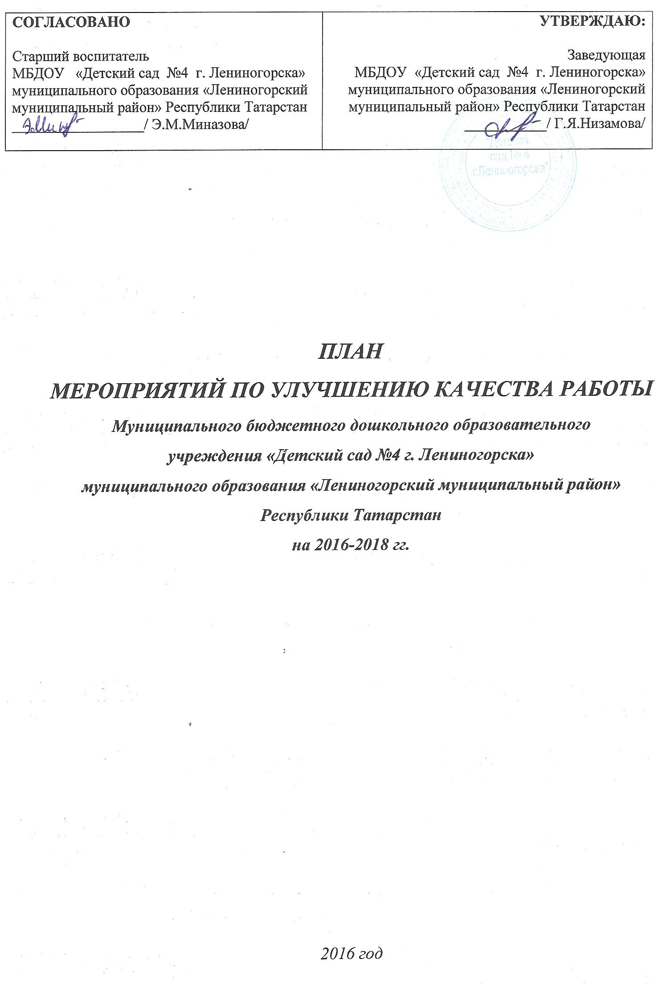

Цель: разработка системы мероприятий, направленных на улучшение качества и повышения эффективности работы МБДОУ №4 с учетом местных условий, достигнутого уровня и потенциала развития.

Задачи:
- Выработка согласованного решения проблем повышения качества образования в ДОУ и способов их решения, координация взаимодействия всех заинтересованных сторон.
- Разработка методики проведения мониторинга качества дошкольного образования в ДОУ.
- Обеспечение поддержки процессов сбора, обработки и интерпретации информации.
- Обеспечение возможности получения и оперативной обработки данных, необходимых для принятия управленческих решений, направленных на улучшение качества и повышения эффективности работы ДОУ.
- Формирование основы для более полного понимания интересов и меры ответственности за достижение адекватных результатов всех участников образовательных отношений.

№ | Мероприятия | Этапы,  сроки | Источники  финансирования | Исполнители
НОРМАТИВНО-ПРАВОВОЕ ОБЕСПЕЧЕНИЕ В ДОУ№4
1 | Формирование нормативно-правовой базы | 2016 г. | Без финансирования | Заведующая  Старший воспитатель
2 | Обновление образовательной программы в соответствии с ФГОС ДОУ№4 | 2017г. | Без финансирования | Заведующая  Старший воспитатель  Рабочая группа ДОУ№4 по введению ФГОС
3 | Реализация ФГОС в практике работы ДОУ№4 | 2017г. | Без финансирования | Старший воспитатель  Рабочая группа ДОУ№4 по введению ФГОС
4 | Разработка системы мониторинга достижений детьми результатов освоения основной образовательной программы дошкольного образования в соответствии с ФГОС ДОУ№4 | 2016г. | Оплата по положению о стимулировании | Старший воспитатель  Рабочая группа ДОУ№4 по введению ФГОС
5 | Разработка Межгрупповой модели интегрированного образовательного процесса на год: единой системы планирования в ДОУ№4 в соответствии с ООП | 2016 г. | Без финансирования | Заведующая
ОБЕСПЕЧЕНИЕ ОТКРЫТОСТИ И ДОСТУПНОСТИ ИНФОРМАЦИИ О ДОУ№4
1 | Информационное сопровождение независи- мой системы оценки качества работы ДОУ№4: размещение информации о функционировании независимой системы оценки качества работы ДОУ№4 и результатах этой оценки на официальном сайте ДОУ№4 | 2016г. | Без финансирования | Заведующая  Старший воспитатель
2 | Изменение разделов сайта, добавление новых разделов, отражающих деятельность ДОУ№4 в соответствии с действующим законодательством | 2016г. | Без финансирования | Заведующая  Старший воспитатель
3 | Повышение качества содержания информации, актуализация информации на сайте ДОУ№4:  - предоставление актуальной информации;  -обновление каждые 10 дней; | постоянно | Без финансирования | Заведующая  Старший воспитатель
КОМФОРТНОСТЬ УСЛОВИЙ И ДОСТУПНОСТЬ ПОЛУЧЕНИЯ УСЛУГ ДОШКОЛЬНОГО ОБРАЗОВАНИЯ
1 | Мероприятия, направленные на повышение уровня бытовой комфортности пребывания в ДОУ№4 и развитие материально-технической базы ДОУ№4:  - косметический ремонт помещений,  - обновление сантехники,  - ремонт канализации,  - обновление мягкого инвентаря,  - обновление спортивного инвентаря,  - обновление мебели в групповых и спальных помещениях,  - приобретение игрушек,  - обновление библиотечного фонда и дидактических материалов. | 2016-2018гг. | Бюджетные средства  Внебюджетные средства | Заведующая  Старший воспитатель  Завхоз
2 | Реализация Стратегии развития билингвального компонента воспитания и образования в ДОУ№4 | 2016-2018г | Бюджетные средства  Внебюджетные средства | Заведующая  Старший воспитатель  Воспитатель по обучению русскому языку
3 | Проведение мероприятий по адаптации детей в ДОУ№4 | 2016-2018гг. | Без финансирования | Заведующая  Старший воспитатель  Педагоги
4 | Подготовка детей к обучению в школе | 2016-2018гг. | Без финансирования | Заведующая  Старший воспитатель  Педагоги ДОУ№4
5 | Мероприятия, направленные на создание условий для возможности получения образовательных услуг в ДОУ№4 для лиц с разными образовательными потребностями: организация дополнительных платных образовательных услуг | 2016-2018гг. | Оплата по положению о стимулировании | Заведующая  Старший  воспитатель  Специалисты
6 | Качественное медицинское обслуживание воспитанников | Постоянно | Бюджетные средства | Заведующая  Старший воспитатель  Старшая медсестра
7 | Организация сбалансированного пятиразового питания воспитанников в ДОУ№4 | Постоянно | Бюджетные средства | Заведующая  Старший воспитатель  Старшая медсестра  Кладовщик
РАЗВИТИЕ ПРОФЕССИОНАЛЬНОЙ КОМПЕТЕНТНОСТИ, ДОБРОЖЕЛАТЕЛЬНОСТИ И ВЕЖЛИВОСТИ ПЕРСОНАЛА ДОУ№4
1 | Разработка Кодекса профессиональной этики педагогических работников | 2016г. | Без финансирования | Заведующая
2 | Разработка Основ служебного поведения, направленных на обеспечение добросовестной профессиональной деятельности работников ДОУ№4 | 2016г. | Без финансирования | Заведующая
3 | Мероприятия по обеспечению и созданию условий для психологической безопасности и комфортности в ДОУ№4, на установление взаимоотношений педагогических работников с воспитанниками: | 2016г. | Без финансирования | Заведующая  Старший воспитатель
4 | Мероприятия, направленные на повышение педагогической компетентности:  - посещение методических объединений, семинаров, консультаций;  -семинары, практикумы, консультации, открытые просмотры, смотры, конкурсы внутри ДОУ№4;  - курсы повышения квалификации педагогов. | По годовому плану | Бюджетные средства | Заведующая  Старший воспитатель
5 | Мероприятия, направленные на создание условий для персонала ДОУ№4:  - пожарно-технический минимум;  - санминимум;  - курсы «Охрана труда для работодателей и работников ДОУ»  -обучение «техническая эксплуатация, монтаж, ремонт и обслуживание тепловых энергоустановок и тепловых сетей потребителей тепловой энергии»  - обучение «техническая эксплуатация, монтаж, ремонт и обслуживание электроустановок потребителей электрической энергии»;  - ежегодные профилактические медосмотры. | По годовому плану | Бюджетные средства | Заведующая  Старший воспитатель  Завхоз
6 | Мероприятия по обеспечению и созданию условий для психологической безопасности и комфортности в ДОУ, на установление взаимоотношений педагогических работников с воспитанниками:  -консультации для педагогов по оценке показателей развития базовых характеристик личности дошкольников и достижения целевых ориентиров дошкольного образования;  -консультации для педагогов и родителей по особенностям взаимодействия с конфликтными детьми. | По годовому плану | Без финансирования | Заведующая  Старший воспитатель  Педагоги ДОУ№4
АКТИВИЗАЦИЯ ЛИЧНОСТНО-ТВОРЧЕСКОГО ПОТЕНЦИАЛА ВОСПИТАННИКОВ
1 | Предоставление образовательных услуг, отвечающих ФГОС ДО. | постоянно | Бюджетные средства  Внебюджетные средства | Заведующая  Старший воспитатель  Педагоги ДОУ№4
2 | Реализация рабочих программа педагогов, обеспечивающих развитие личности детей дошкольного возраста в различных видах общения и деятельности с учетом их возрастных, индивидуальных психологических и физиологических особенностей. | постоянно | Бюджетные средства  Внебюджетные средства | Заведующая  Старший воспитатель  Педагоги ДОУ№4
3 | Вариативность использования образовательного материала, позволяющая развивать творчество в соответствии с интересами и наклонностями каждого ребенка. | постоянно | Без финансирования | Старший воспитатель  Педагоги ДОУ
4 | Организация дополнительных образовательных услуг по направлениям:  - физкультурно-оздоровительное,  - социально-педагогическое,  - художественно-эстетическое,  - эколого-биологическое. | 2017г. | Бюджетные средства  Внебюджетные средства | Заведующая  Старший воспитатель  Педагоги ДОУ
5 | Участие в конкурсах, чемпионатах, олимпиадах, турнирах, фестивалях детского творчества внутрисадовского, муниципального, республиканского и всероссийского уровней. | 2016-2018г | Внебюджетные средства | Заведующая  Старший воспитатель  Педагоги ДОУ №4
6 | Создание в группах атмосферы гуманного и доброжелательного отношения ко всем воспитанникам, позволяющим растить их общительными, добрыми, любознательными, инициативными, стремящимися к самостоятельности и творчеству. | постоянно | Без финансирования | Заведующая  Старший воспитатель  Педагоги ДОУ№4
7 | Максимальное использование разнообразных видов детской деятельности, их интеграция и учет этнокультурной ситуации развития детей в целях повышения эффективности воспитательно-образовательного процесса. | постоянно | Без финансирования | Заведующая  Старший воспитатель  Педагоги ДОУ №4
9 | Творческая организация (креативность) воспитательно-образовательного процесса. | постоянно | Без финансирования | Заведующая  Старший воспитатель  Педагоги ДОУ №4
СОЗДАНИЕ РАЗВИВАЮЩЕЙ ОБРАЗОВАТЕЛЬНОЙ СРЕДЫ, ПРЕДСТАВЛЯЮЩЕЙ СОБОЙ СИСТЕМУ УСЛОВИЙ СОЦИАЛИЗАЦИИ И ИНДИВИДУАЛИЗАЦИИ ДОШКОЛЬНИКОВ
1 | Разработка общесадовской модели создания предметно-развивающей среды в соответствии с ФГОС ДО | 2016г. | Без финансирования | Заведующая  Старший воспитатель
2 | Перемещение центра тяжести в работе педагога с традиционного непосредственного обучения, в ходе которого происходит передача детям обогащенного взрослого опыта, на опосредованное обучение через организацию образовательной среды, предоставляющей широкие возможности для эффективного накопления детьми собственного опыта и знаний. | постоянно | Без финансирования | Заведующая  Старший воспитатель  Педагоги ДОУ №4
 | Построение предметно-развивающей среды в ДОУ №4 на основе:  - реализуемой в ДОУ ООП;  - требований ФГОС ДО;  - материальных и архитектурно-пространственных условий;  - предпочтений, субкультуры и уровня развития детей;  - общих принципах построения предметно-развивающей среды (гибкого зонирования, динамичности-статичности, сочетание привычных и неординарных элементов, индивидуальной комфортности и эмоционального благополучия каждого ребенка и взрослого, учета гендерных и возрастных различий детей, уважение к потребностям и нуждам ребенка). | 2016-2018г | Бюджетные средства  Внебюджетные средства | Заведующая  Старший воспитатель  Педагоги ДОУ №4
 | Формирование группового субпространства – Центров активности. Количество и организация Центров варьируется в зависимости от возможностей помещения и возраста детей. Однако в обязательны следующие Центры активности:  - «Центр искусств»;  - «Центр строительства»;  - «Литературный центр» (в старших группах - «Центр грамотности и письма»);  - «Центр сюжетно-ролевых (драматических) игр»;  - «Центр математики и манипулятивных игр»;  - «Работающие стенды»;  - «Открытая площадка». | 2016-2018г | Бюджетные средства  Внебюджетные средства | Заведующая  Старший воспитатель  Педагоги ДОУ №4
 | Формирование билингвальной среды:  - Центр НРК. В нем расположены государственные символы РТ и РФ, фотографии с изображением главных достопримечательностей родного города, столицы, красочные альбомы татарского декоративно-прикладного искусства и другие материалы в соответствии с требованиями по возрастам.  -Центр реализации УМК по изучению русского языка. В нем расположены - развивающие игры, различные детские рисунки, проекты, мнемосхемы, игрушки – герои русских сказок, детская художественная литература, аудио-, видеозаписи и все, что связано с НОД по обучению русскому языку, т.д. | 2016-2018г | Бюджетные средства  Внебюджетные средства | Заведующая  Старший воспитатель  Педагоги ДОУ №4
МОНИТОРИНГ КАЧЕСТВА В ДОУ№4
1 | Участие в проекте по внедрению порядка формирования независимой системы оценки качества работы государственных (муниципальных) учреждений, оказывающих социальные услуги (образование) | 2016г. | Без финансирования | Заведующая  Старший воспитатель
2 | Проведение подготовительной работы по созданию условий для формирования независимой системы оценки качества работы ДОУ№4. | 2016г. | Без финансирования | Заведующая  Старший воспитатель
3 | Разработка методики проведения мониторинга качества дошкольного образования в ДОУ№4 | 2016г. | Без финансирования | Заведующая  Старший воспитатель
4 | Организация процессов сбора, обработки и интерпретации информации для мониторинга качества | систематически | Без финансирования | Старший  воспитатель
5 | Принятие управленческих решений, направленных на улучшение качества и повышения эффективности работы ДОУ№4. | По результатам мониторинга | Без финансирования | Заведующая
6 | Формирование отчета о мониторинге качества дошкольного образования в ДОУ |  | Без финансирования | Заведующая
СОТРУДНИЧЕСТВО С РОДИТЕЛЯМИ

1 | Разработка плана работы по повышению компетентности родителей в вопросах воспитания и образования детей | 2016г. | Без финансирования | Старший  воспитатель
 | Анкетирование родителей воспитанников с целью выявления степени удовлетворенности качеством предоставления образовательных услуг в ДОУ№4 | систематически | Без финансирования | Старший  воспитатель
 | Формирование понимания интересов и меры ответственности за достижение результатов развития своих детей:  - круглые столы, дискуссии, консультации;  - мастер-классы, родительские собрания;  - активизация воспитательной функции семьи через привлечение к участию в совместных мероприятиях. | 2016-2018г | Без финансирования | Старший  воспитатель

